**μαχαιρ~ων μούσης ε[ιμί [εστίν μέγαν πολλο~ις ]υμ~ων ]ημ~ιν ο#υτος ε@ιεν λ~υσαι λελυκυ~ια βάλε γενο~υ γράφηθι τιμ~αν |ηττων ε@υ μάλα τινός {αττα |αττα πεφύτευκα {ωκηκα λύσαιμι λύσαιεν θαλασσ~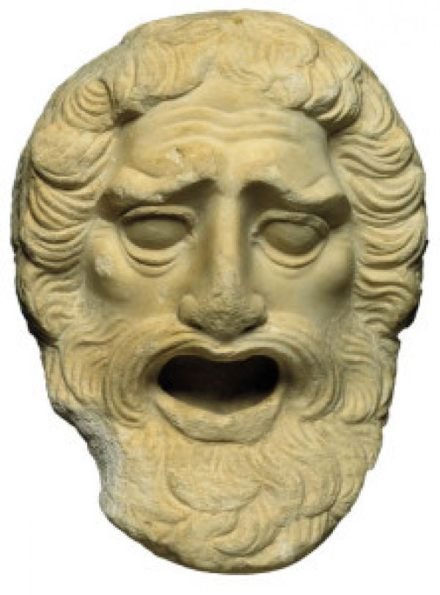ων ταμίου βουλευτο~υ μαχαιρ~ων μούσης ε[ιμί εσι μέγαν πολλο~ις ]υμ~~ων ]ημ~ιν ο#υτος ε@ιεν λ~υσαι λελυκυ~ια βάλε γενο~υ γράφηθι τιμ~αν |ηττων ε@υ μάλα τινός {αττα |αττα πεφύτευκα {ωκηκα λελυκυ~ια**

**ΜΕΤΑΦΡΑΣΤΙΚΕΣ ΑΣΚΗΣΕΙΣ**

**Β΄ ΛΥΚΕΙΟΥ**

**ΔΡΑΜΑΤΙΚΗ ΠΟΙΗΣΗ**

**γενο~υ λύθητι λαβέ [ιδέ [ελθέ**

***ΑΣΚΗΣΗ ΣΤΙΧΩΝ : 280 – 294***

**Α΄ ΕΠΕΙΣΟΔΙΟ-Β΄ΣΚΗΝΗ**

|  |  |
| --- | --- |
| **ΚΕΙΜΕΝΟ** | **ΜΕΤΑΦΡΑΣΗ** |
| ΚΡ.Παῦσαι, πρὶν ὀργῆς κἀμὲ μεστῶσαι λέγων,  μὴ ᾽φευρεθῇς ἄνους τε καὶ γέρων ἅμα  Λέγεις γὰρ οὐκ ἀνεκτά, δαίμονας λέγων  πρόνοιαν ἴσχειν τοῦδε τοῦ νεκροῦ πέρι.  Πότερον ὑπερτιμῶντες ὡς εὐεργέτην  ἔκρυπτον αὐτόν, ὅστις ἀμφικίονας  ναοὺς πυρώσων ἦλθε κἀναθήματα  καὶ γῆν ἐκείνων καὶ νόμους διασκεδῶν;  ἢ τοὺς κακοὺς τιμῶντας εἰσορᾷς θεούς; Οὐκ ἔστιν· ἀλλὰ ταῦτα καὶ πάλαι πόλεως  ἄνδρες μόλις φέροντες ἐρρόθουν ἐμοί  κρυφῇ, κάρα σείοντες, οὐδ᾽ ὑπὸ ζυγῷ  λόφον δικαίως εἶχον, ὡς στέργειν ἐμέ.  Ἐκ τῶνδε τούτους ἐξεπίσταμαι καλῶς  παρηγμένους μισθοῖσιν εἰργάσθαι τάδε. |  |